Задание:

1. Определите, на каком протоколе работает сайт.
2. Проанализируйте структуру страницы сайта.
3. Внесите не менее 10 изменений на страницу с помощью инструмента разработчика и представьте скриншоты было/стало.

Для решения задачи используем сайт [www.dns-shop.ru](http://www.dns-shop.ru)

1. Сайт работает на протоколе https



1. Структура сайта
2. Header
3. Content
4. Footer
5. Web-Wiget

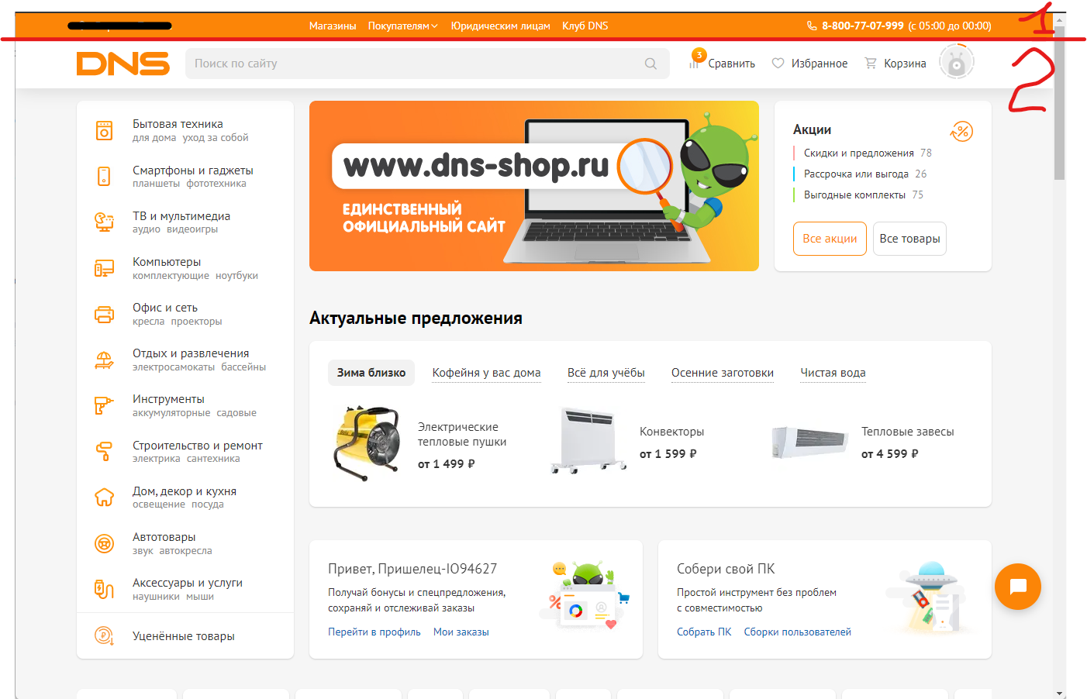

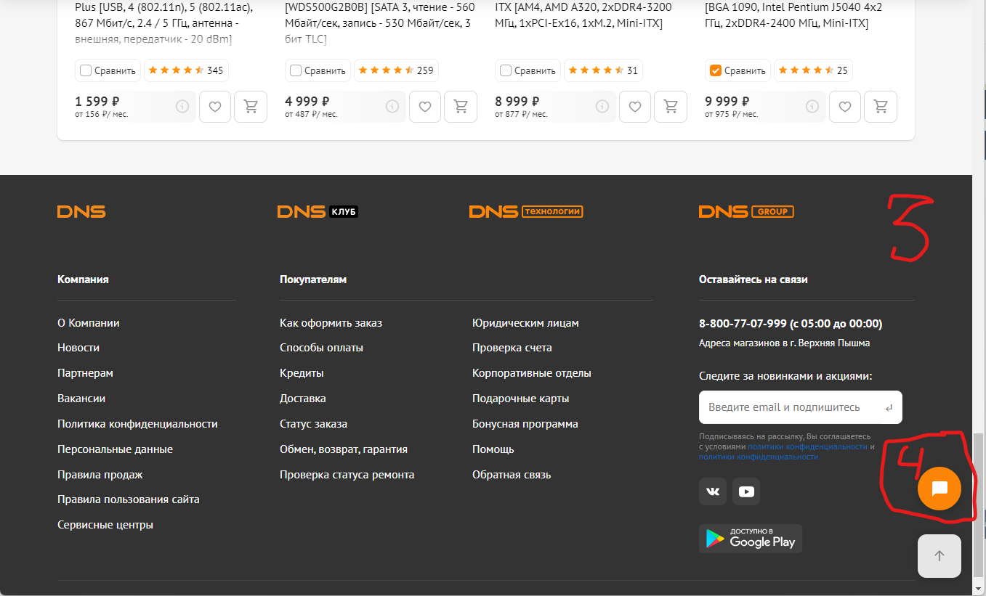

1. Изменения на сайте через консоль разработчика

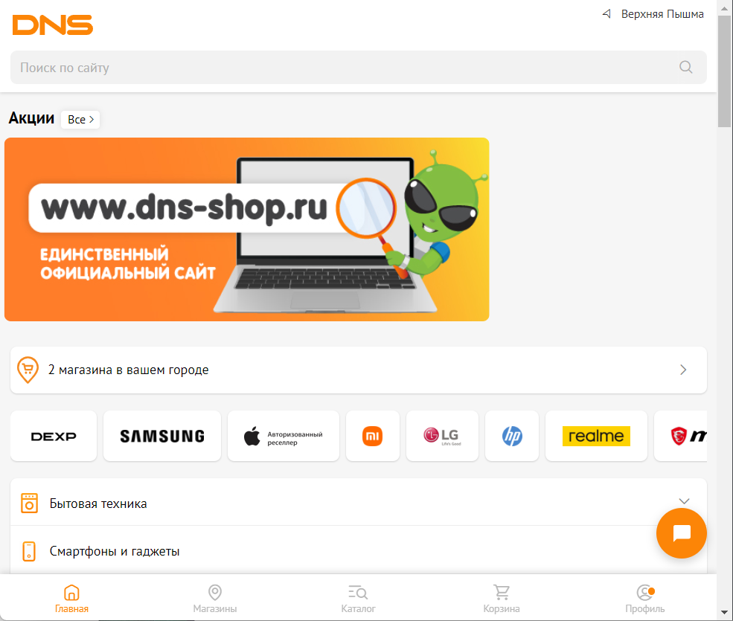

1. Удален логотип сайта
2. Изменена локация
3. Акции заменено на Окции
4. Все заменено на Усе
5. Удален логотип
6. Заменена фраза про количество магазинов в городе
7. Удален текст и лого с плитки
8. Заменено наименование в элементе каталога
9. Изменен размер шрифта в элементе каталога
10. Изменено наименование Стартовая страница.

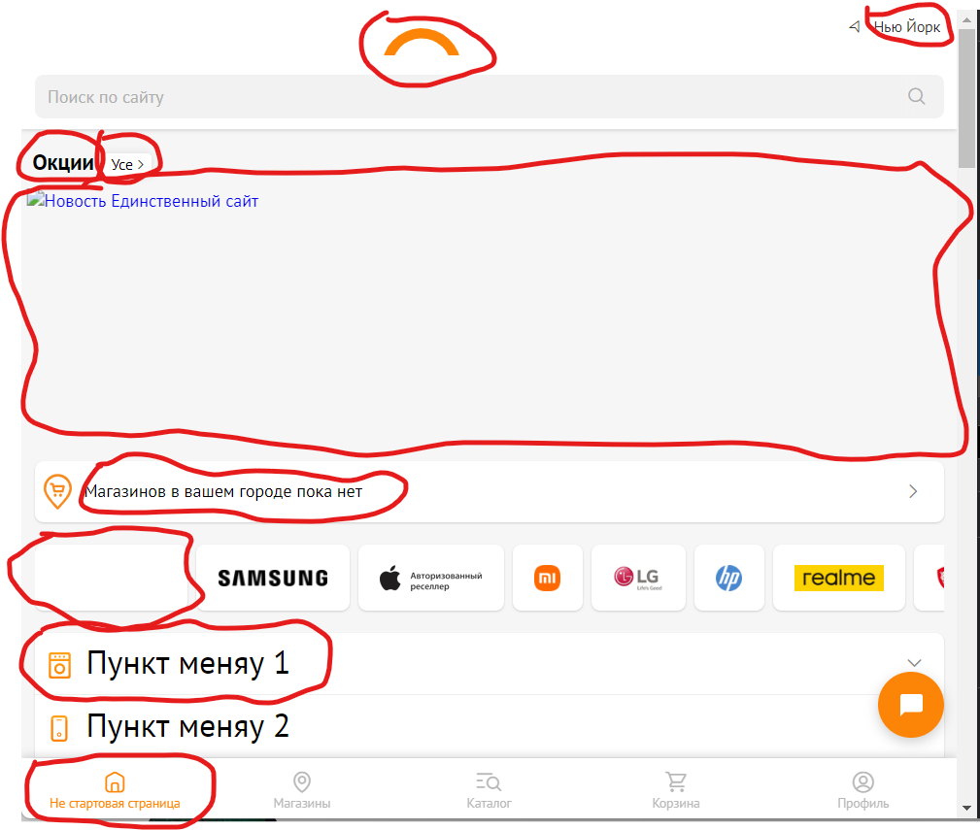

1. Приложил прототип страницы, ранее реализованный для одного из проектов.

Прототип низкой детализации.drawio